Unidad 2. Suma y resta

Nombre: __________________________________________ Curso: ______ Fecha: ________

1. Coloca los sumandos en vertical y calcula la suma.

- 859 + 3 066
- 2 302 + 46 949
- 941 + 39 784

2. Coloca los sumandos en vertical y calcula el resultado.

- 320 + 4 816 + 27
- 8 609 + 60 175 + 11 746
- 6 143 + 162 + 4 306

3. Completa estas operaciones con los términos que faltan y calcula el resultado. Indica qué propiedad has utilizado.

- 204 + 4 816 = 4 816 +………………. =
- (5 000 + 300) + 140 = + ……………. + (300 + 140) =
- ………….. + 43 720 = 43 720 + 598 =
- (600 + 20) + 70 = 600 + (20 +……………. ) =

4. Escribe correctamente la solución del problema y comprueba el resultado obtenido.
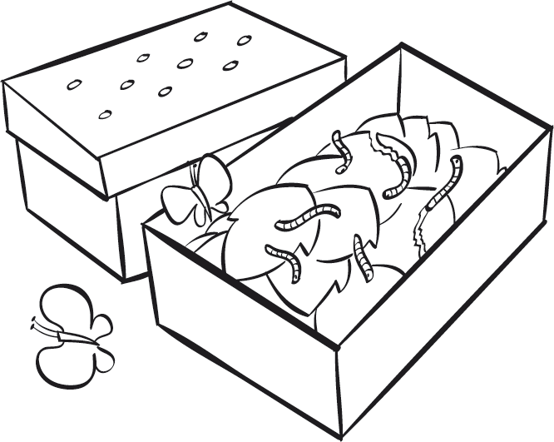
A una clase de Ciencias los alumnos trajeron cajas con 223 gusanos de seda. Si 186 se han convertido en mariposas, ¿cuántos gusanos quedan en las cajas?

Al siguiente día abren la caja y se encuentran con 22 mariposas nuevas. ¿Quedan aún gusanos en la caja? ¿Cuántos?

5. Coloca estas restas en vertical, después calcula y comprueba el resultado.

- 2 475 – 212 =
- 42 310 – 11 320 =
- 7 586 – 3 417 =
- 8 015 – 384 =

Unidad 2. Suma y resta

Nombre: __________________________________________ Curso: ______ Fecha: ________

6. Calcula la diferencia de estas restas y completa la tabla.

Operación | Minuendo | Sustraendo | Diferencia
186 515 – 4 075 |  | 4 075
 | 206 200 | 10 320
854 223 – 1 512 |  | 1 512
 | 398 045 | 205 114
 |  | 8 302 | 356

7. Calcula las siguientes operaciones combinadas.

768 + 816 – 175 = 578 + 160 – 304 = 209 + 945 – 433=

8. Piensa y rodea el millar más próximo.

 | Millar más próximo
1 300 | 1 000 2 000
2 800 | 2 000 3 000
6 600 | 6 000 7 000
8 100 | 8 000 9 000
9 900 | 9 000 10 000

9. Completa esta serie.
– 45
– 45

– 45

– 45

8 790

Unidad 2. Suma y resta

Nombre: __________________________________________ Curso: ______ Fecha: ________

10. Pablo es director de un colegio de Primaria y ha organizado una fiesta para celebrar el inicio de las vacaciones. Para ello, ha comprado helados para repartir entre los alumnos. Comprando la caja de helados de frutilla y la de chocolate le alcanza para dar a cada niño del colegio un helado. Elige la escena que te ayude a resolver las siguientes preguntas.
- ¿Cuántos alumnos hay en el colegio de Pablo?
- Si le sobraron 12 helados, ¿cuántos niños asistieron a la fiesta?
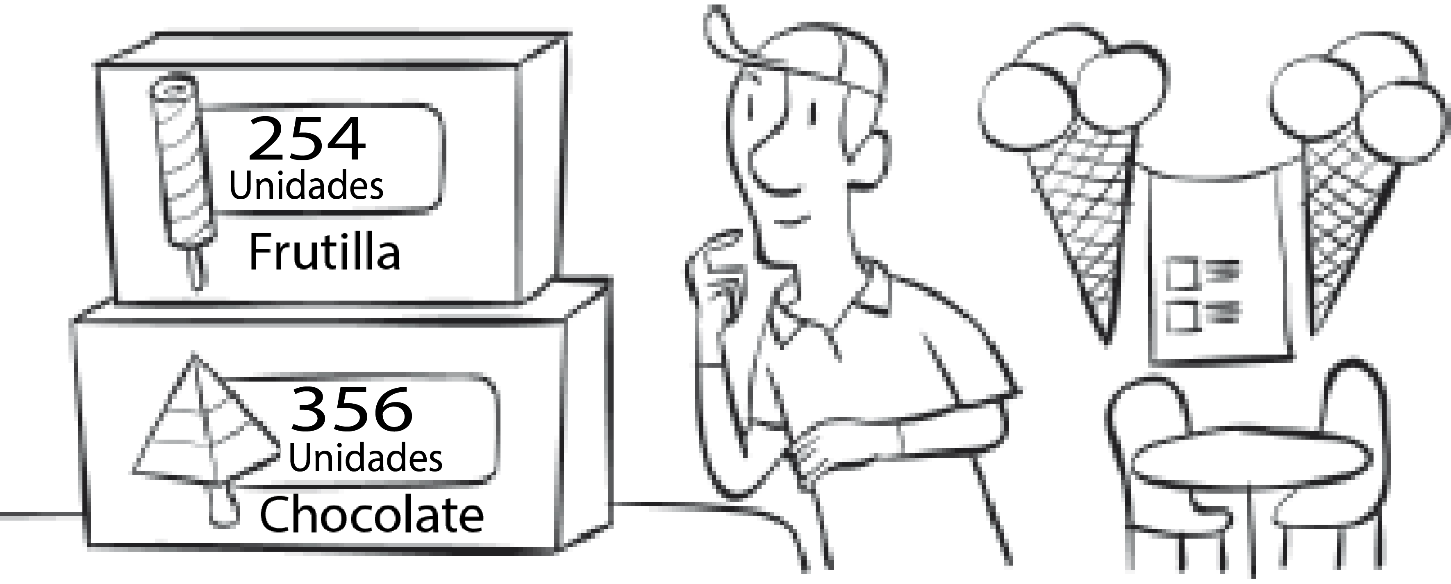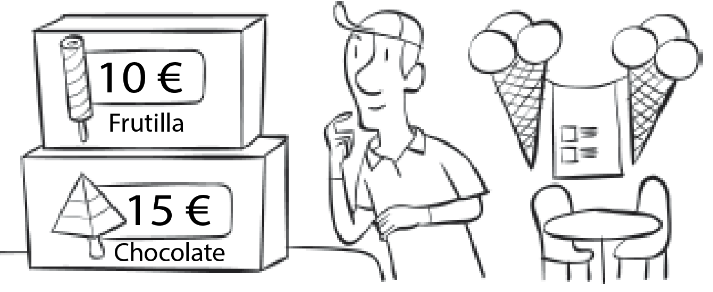

11. Inventa un enunciado que se corresponda con la pregunta y su solución. Luego formula una nueva pregunta y resuélvela.
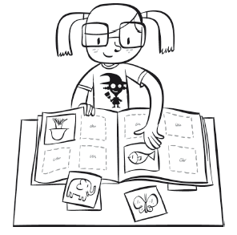

¿Cuántos cromos más podrá pegar Lucía en el álbum?

Respuesta: Lucía podrá pegar otros 235 cromos más en
el álbum.

12. Calcula mentalmente las siguientes sumas.

- 65 + 11 =
- 24 + 9 =
- 37 +9 =
- 118 + 11 =
- 815 + 9 =
- 209 + 9 =
- 714 + 11 =

Unidad 2. Suma y resta

Nombre: __________________________________________ Curso: ______ Fecha: ________

13. Elabora una estrategia para realizar los siguientes cálculos mentales. Resuelve y explica cómo lo has hecho.

- 56 + 21 =
- 74 + 21 =
- 37 + 21 =
- 321 + 21 =
- 115 + 21 =

